

Р.п. Чишмы

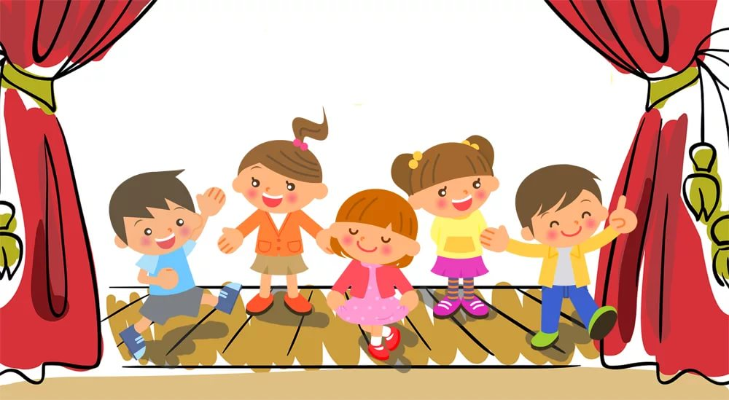

**Общие положения**

1. Театральный кружок «БРАВО» является добровольным детским объединением.
2. Кружок организован в 2019 году при Районной Детской Модельной библиотеке.
3. Членом кружка может стать любой читатель детской библиотеки, любящий театральное искусство, желающий принимать участие в постановке спектаклей.
4. Деятельность кружка регламентирована данным уставом.

**Руководитель кружка**: Нуриманова Фиалка Закиевна - библиотекарь детского отдела.

**Идея создания кружка:**

Кружок «Браво» увлекает ребят в мир литературы, раскрывает творческие способности участников, обогащает их внутренний духовный мир.

**Цель работы кружка:**

Содействовать привлечению детей и взрослых к совместному чтению и повысить

престиж чтения среди школьников.

Развитие творческих способностей детей средствами театрального искусства.  
Формировать в детях эмоциональность, артистичность и целенаправленность, приобщать к театру и искусству, содействовать общению детей, возникновению и укреплению дружбы и формированию коллектива.

**Задачи:**

-развивать у детей положительные качества человека: доброта, отзывчивость, смелость, трудолюбие, скромность и т.д.

-развивать творческое воображение, фантазию, мышление, сообразительность.

-приобщать к сценическому искусству, литературе, театру.

- обучить детей приемам манипуляции в кукольных театрах различных видов;

- совершенствовать артистические навыки детей в плане переживания и воплощения образа, а также их исполнительские умения;

- ознакомить детей с различными видами театров: широко использовать в театральной деятельности детей разные виды театра;

- нацеливать детей на создание необходимых атрибутов и декорации к будущему спектаклю;

- проявлять инициативу в распределении между собой обязанностей, роли;

- учить использовать средства художественной выразительности (интонационно окрашенную речь, выразительные движения, музыкальное сопровождение, соответствующее образному строю спектакля, освещение, декорации, костюмы);

**Организация   работы  кружка** . 

Деятельность кружка осуществляется в соответствии с годовым планом.

Заседания кружка проводятся 2 раза в месяц и по мере необходимости.  
Организация работы клуба проводится по двум направлениям:  
- активная двигательная деятельность (репетиции, показ   спектаклей, подготовка костюмов, декораций, реквизита и пр.);  
- обучающая деятельность тематических бесед, чтение литературных произведений, заучивание текстов, репетиции).

**Формы, проводимых занятий:**

1. Беседы
2. упражнения на развитие дикции, речи, внимания, воображения.
3. совместные чтения с руководителем кружка постановочных произведений, обсуждение характеров героев, темы произведений,

распределение ролей.

1. репетиции
2. оформление спектакля: изготовление декораций, костюмов, масок.

1. выступление со спектаклем перед читателями.